USER GUIDE(PANDUAN PENGGUNA)

Note: ini adalah user guide untuk tugas tes praktek pemrograman.

PETUNJUK UMUM:

1. Xampp mysql
2. Koneksi internet
3. File project tes praktek
4. Visual studio code

CARA PENGGUNAAN

1. Pastikan xampp udah diaktifkan terlebih dahulu agar terkoneksi ke database
2. Impor database terlebih dahulu ke xampp mysql
3. Hidupkan koneksi internet
4. buka visual studio code dan file projectnya
5. ketik php spark serve utk koneksinya
6. ketik URL localhost:8080/mahasiswa
7. tampilan saat dibuka

ini untuk tes praktek di mana penulis membuat projek simple web data mahasiswa

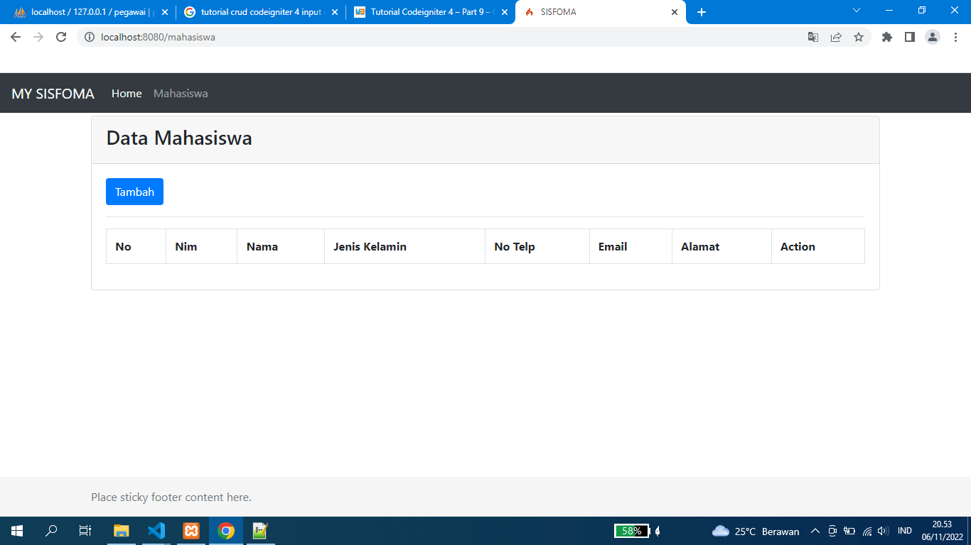

Tampilan web

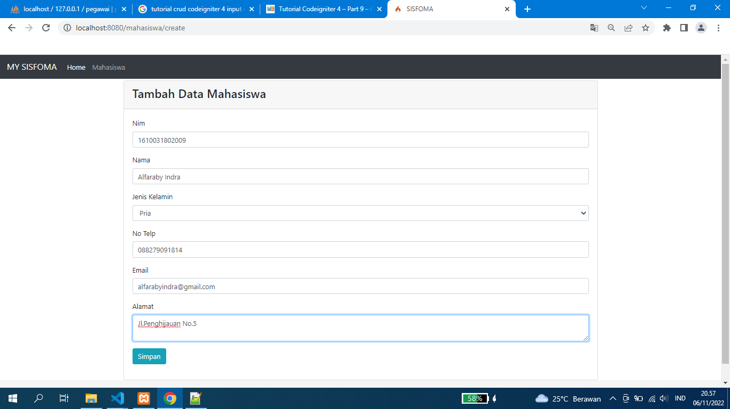

Tampilan input data mahasiswa

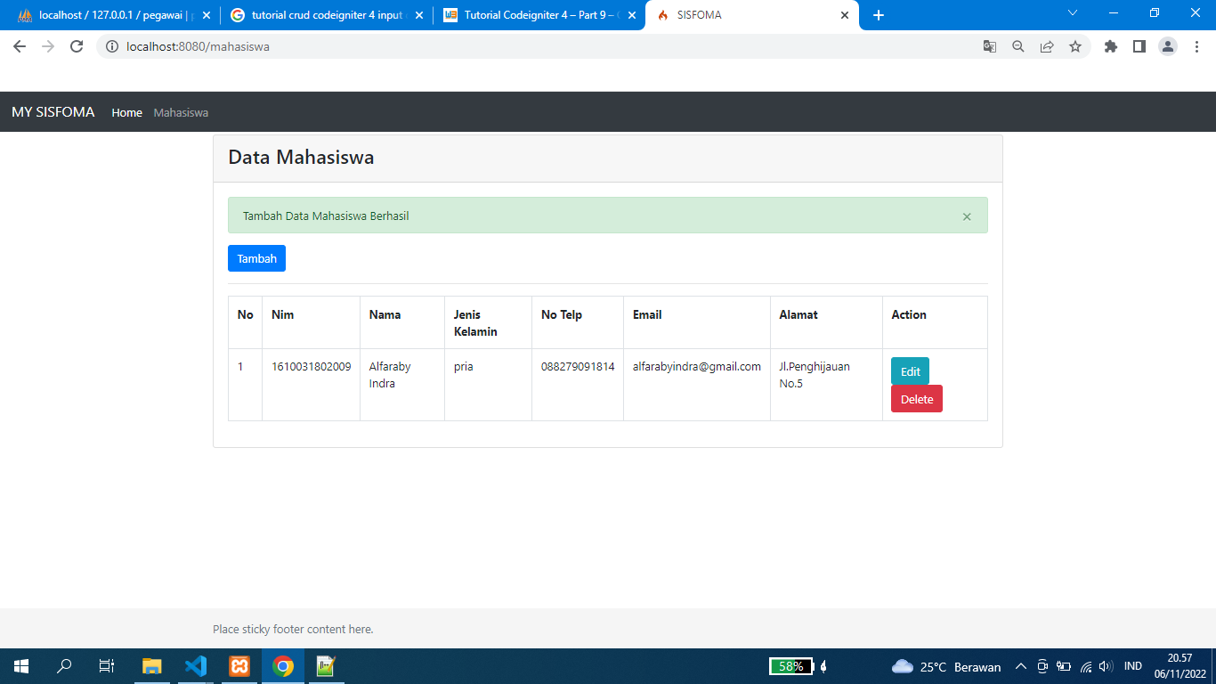

Tampilan setelah ditambahkan data

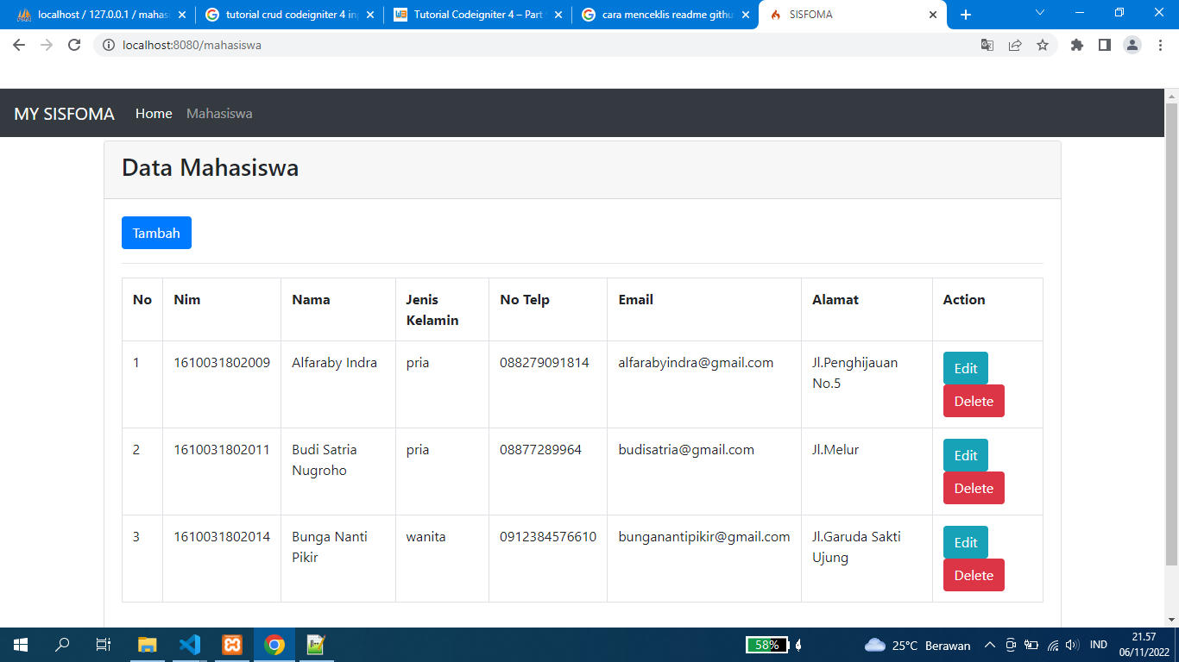

Tampilan setelah ditambahkan beberapa data

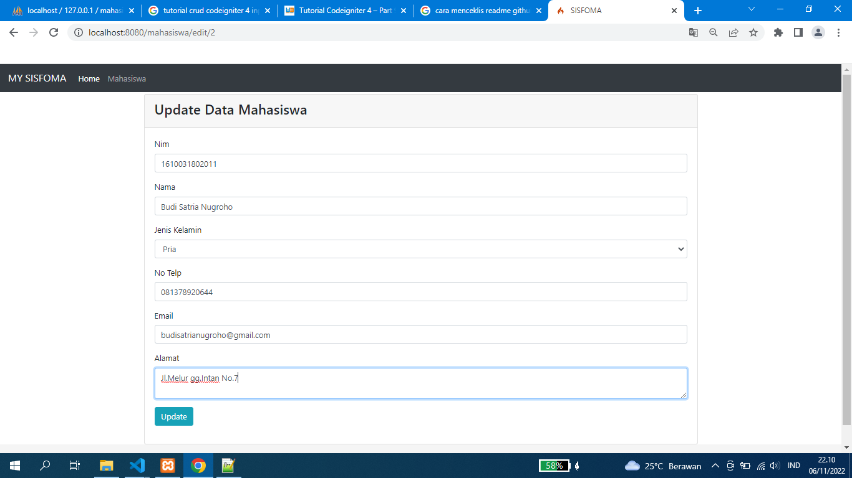

Tampilan update data mahasiswa

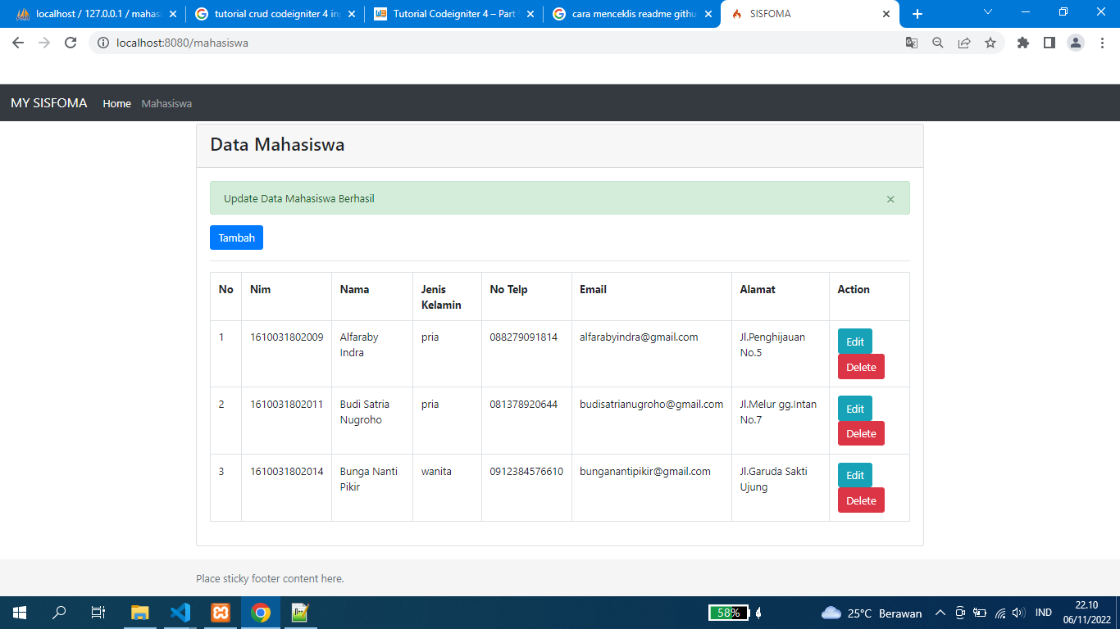

Tampilan setelah di update data mahasiswa

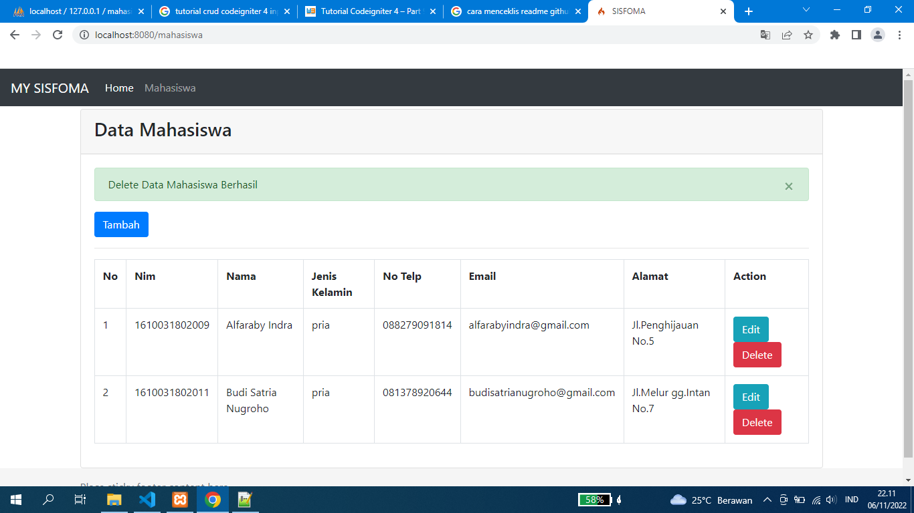

Tampilan salah satu data mahasiswa dihapus